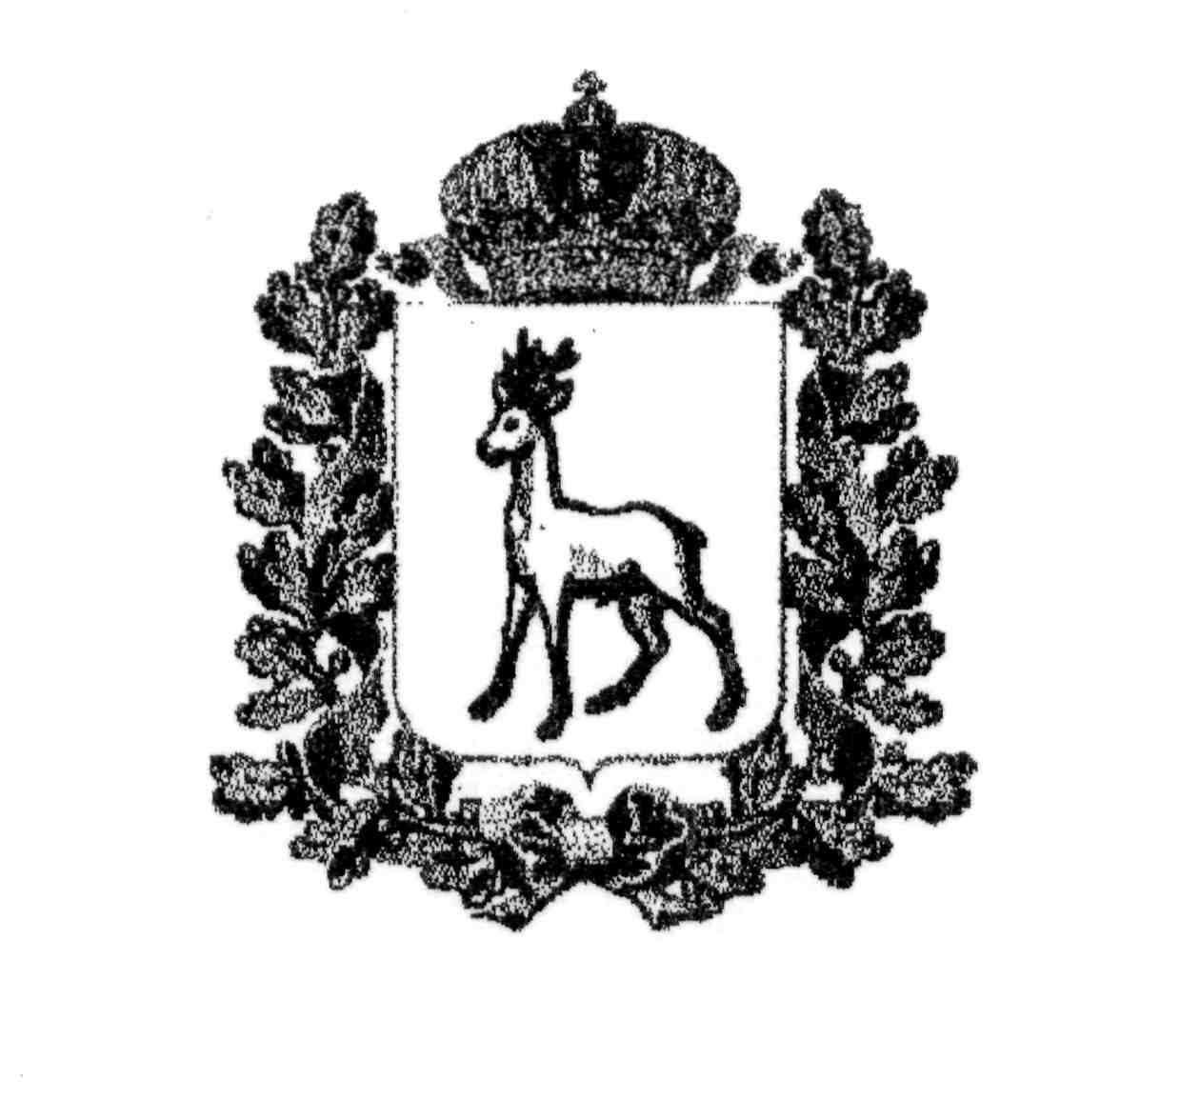
МИНИСТЕРСТВО ОБРАЗОВАНИЯ И НАУКИ
САМАРСКОЙ ОБЛАСТИ

СЕВЕРО-ВОСТОЧНОЕ УПРАВЛЕНИЕ
ПРИКАЗ
от 27 мая 2016 года № 170-од

Об итогах проведении окружной предметной олимпиады
учащихся начальных классов

На основании решения жюри окружной предметной олимпиады учащихся начальных классов (далее - Олимпиада) п р и к а з ы в а ю:
- Наградить Дипломами Северо-Восточного управления министерства образования и науки Самарской области победителей и призеров Олимпиады (Приложение № 1).
2. Объявить благодарность:
2.1. Учащимся, получившим поощрение Олимпиады (Приложения №1);
2.2. Педагогическим работникам, подготовившим победителей, призеров, а также получивших поощрение Олимпиады (Приложения №1).
2.3. Членам жюри Олимпиады (Приложение № 2).
3. Руководителям общеобразовательных учреждений Северо-Восточного управления МОиНСО обсудить результаты Олимпиады в педагогических коллективах.
4. Контроль исполнения настоящего приказа оставляю за собой.

Руководитель  Северо-Восточного управления |  | А.Н. Каврын

Петрова 846 56 23246

Приложение №1
к приказу
СВУ МОиН СО
от 27.05.2016г. №170-од

Итоги окружной предметной олимпиады младших школьников
2015 – 2016 учебного года

№ | Ф.И. участника | Место | ОУ | Учитель
1. | Гадалин Илья | I | ГБОУ СОШ № 3 города Похвистнево | Прокофьева Татьяна Александровна
2. | Мальцев Василий | I | ГБОУ СОШ № 3 города Похвистнево | Николаева Людмила Александровна
3. | Аслгареева Динара | II | ГБОУ СОШ им. Н.С. Доровского с. Подбельск | Белыскова Валентина Александровна
4. | Идиев Эхсон | II | ГБОУ СОШ № 3 города Похвистнево | Косаковская Марина Алексеевна
5. | Латыпова Чулпан | II | ГБОУ СОШ № 1 города Похвистнево | Семечева Нина Федоровна
6. | Яковлев Алексей | II | ГБОУ гимназия им. С.В. Байменова города Похвистнево | Павлова Елена Юрьевна
7. | Ласкин Данила | III | ГБОУ гимназия им. С.В. Байменова города Похвистнево | Сулейманова Наталья Александровна
8. | Мухамадиев Эмиль | III | ГБОУ СОШ с. Алькино | Сафиуллина Насимя Насибулловна
9. | Понятова Елена | III | ГБОУ СОШ № 2 им. В.Маскина ж.-д. ст. Клявлино | Аникина Мария Леонидовна
10. | Сидоров Максим | III | ГБОУ СОШ им. В.С. Чекмасова с. Большое Микушкино | Родионова Людмила Николаевна
11. | Ерендеева Людмила | поощрение | ГБОУ СОШ № 7 города Похвистнево | Иванова Юлия Ивановна
12. | Золотова Елизавета | поощрение | ГБОУ СОШ № 2 им. В.Маскина ж.- д. ст. Клявлино | Панкова Екатерина Станиславовна
13. | Кабиров Айнур | поощрение | ГБОУ СОШ С. Новое Усманово | Хасаншина Альмира Махмутовна
14. | Коновалова Дарья | поощрение | ГБОУ СОШ им. М.К. Овсянникова с. Исаклы | Медведева Ольга Владимировна
15. | Сабирова Элина | поощрение | ГБОУ гимназия им. С.В. Байменова города Похвистнево | Павлова Елена Юрьевна
16. | Шарапова Динара | поощрение | Балыклинский филиал ГБОУ СОШ с. Камышла | Гилязова Венера Закиулловна
1. | Мингалимова Рената | I | ГБОУ СОШ С. Новое Усманово | Хасаншина Альмира Махмутовна
2. | Тимергалиева Динара | I | ГБОУ гимназия им. С.В. Байменова города. Похвистнево | Павлова Елена Юрьевна
3. | Тимошкин Роман | I | ГБОУ СОШ с. Малое Ибряйкино | Ульдярова Султания Файзикабировна
4. | Аманязова Акнур | II | ГБОУ СОШ им. М.К. Овсянникова с. Исаклы | Павлова Людмила Савельевна
5. | Алексеева Дарья | II | ГБОУ гимназия им. С.В. Байменова города Похвистнево | Сулейманова Наталья Александровна
6. | Гапоненко Анастасия | II | ГБОУ СОШ № 7 города Похвистнево | Иванова Юлия Ивановна
7. | Хайбрахманова Альбина | II | ГБОУ СОШ с. Камышла | Ореховская Ирина Ивановна
8. | Гилязова Алсу | II | ГБОУ СОШ им. Н.С. Доровского с. Подбельск | Белыскова Валентина Александровна
9. | Каримова Ляйсан | II | ГБОУ СОШ с. Алькино | Сафиуллина Насимя Насибулловна
10. | Василевич Анжелика | III | ГБОУ гимназия им. С.В. Байменова города Похвистнево | Павлова Елена Юрьевна
11. | Андреева Яна | III | ГБОУ гимназия им. С.В. Байменова города Похвистнево | Сулейманова Наталья Александровна
12. | Белова Злата | III | ГБОУ СОШ им. В.С. Чекмасова с. Большое Микушкино | Родионова Людмила Николаевна
13. | Кондрашечкина Екатерина | III | ГБОУ СОШ № 3 города Похвистнево | Прокофьева Татьяна Александровна
14. | Макаров Дмитрий | III | ГБОУ СОШ им. Ф.Н. Ижедерова с.Рысайкино | Микушова Елена Борисовна
15. | Шапкина Валерия | III | ГБОУ СОШ № 2 им. В.Маскина ж.- д. ст. Клявлино | Таратынова Галина Евгеньевна
16. | Мартьянова Светлана | поощрение | ГБОУ СОШ им. П.В. Кравцова с. Старопохвистнево | Кожевникова Ольга Александровна
17. | Пантелеева Милена | поощрение | ГБОУ СОШ им. М.К. Овсянникова с. Исаклы | Медведева Ольга Владимировна
18. | Тимошенкова Виктория | поощрение | ГБОУ гимназия им. С.В. Байменова города Похвистнево | Гаязова Лилия Равильевна
19. | Каримова Диана | поощрение | ГБОУ СОШ с. Камышла | Ореховская Ирина Ивановна
20. | Кулыева Аделина | поощрение | Никиткинский филиал ГБОУ СОШ с. Новое Усманово | Данилова Екатерина Викторовна
21. | Маторина Ксения | поощрение | ГБОУ СОШ с. Новое Якушкино | Семенова Валентина Петровна
22. | Саликов Ильдар | поощрение | ГБОУ СОШ № 1 города Похвистнево | Семечева Нина Федоровна
23. | Сафиуллин Айдар | поощрение | ГБОУ гимназия им. С.В. Байменова города Похвистнево | Гаязова Лилия Равильевна
24. | Селифонов Дмитрий | поощрение | ГБОУ СОШ № 3 города Похвистнево | Николаева Людмила Александровна
25. | Хаммадов Рамис | поощрение | ГБОУ СОШ с. Камышла | Бадретдинова Дания Тагировна

Приложение № 2
к приказу
СВУ МОиН СО
От 27.05.2016г. №170-од

Список членов жюри
окружной олимпиады младших школьников
2015 - 2016 учебного года

1. Микушова З.С., заместитель директора ГБОУ гимназии им. С.В.Байменова города Похвистнево – председатель жюри.
2. Саитова Т.В., учитель начальных классов ГБОУ СОШ №3 города Похвистнево – член жюри.
3. Шабаева Г.М, учитель начальных классов ГБОУ СОШ им. Н.С. Доровского с. Подбельск – член жюри.
4. Прохорова З.А., учитель начальных классов ГБОУ ООШ №4 города Похвистнево – член жюри.
5. Карпунина И.Е., учитель начальных классов ГБОУ ООШ с. Малый Толкай – член жюри.
6. Новикова Л.А., учитель начальных классов ГБОУ СОШ №1 города Похвистнево – член жюри.
7. Колечкина О.В., учитель начальных классов ГБОУ СОШ им. Н.Т. Кукушкина с. Савруха – член жюри.
8. Нестерова О.В., учитель начальных классов ГБОУ СОШ №1 города Похвистнево – член жюри.

